С 2003 года серьезный вклад в сокращение числа наркозависящих лиц и граждан ведущих асоциальный образ жизни не только в Киреевском районе, но и в Тульской области вносит **Автономная некоммерческая организация социальной деятельности и помощи гражданам, находящимся в трудной жизненной ситуации «Сила Жизни».**

Центр расположен по адресу: Тульская область, Киреевский район,   
д. Смирновка, пионерский лагерь «Дружный».

Данный центр не является медицинским лечебным учреждением, его работа не регламентирована приказами министерства здравоохранения Тульской области, медицинская документация не ведется. В то же время проводимый в нем комплекс социально-психологических мероприятий, наличие разработанной программы и положительных результатов работы на протяжении длительного времени, открытость для учреждений здравоохранения и правоохранительных органов позволяют считать данный вид немедицинской социальной реабилитации целесообразным и нужным, дополнением к лечебно-реабилитационной работе с потребителями психоактивных веществ, проводимой в наркологических учреждениях Тульской области.

Возглавляет реабилитационный центр Глухова Оксана Анатольевна.

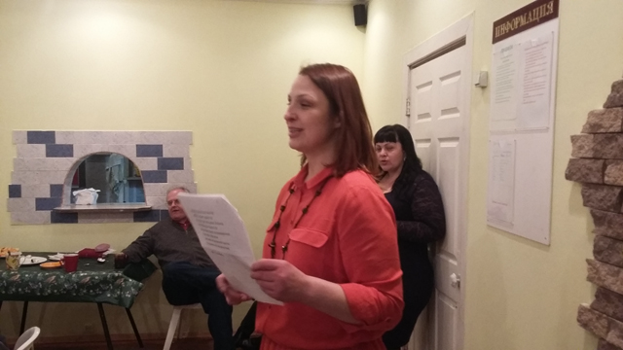

Глухова О.А. активно участвует в профилактической антинаркотической работе как самостоятельно, так и во взаимодействии со всеми субъектами профилактики, включая управление. Является одним из инициаторов обучения сотрудниками управления волонтеров в рамках программы «Новое поколение» по подготовке подростков - волонтеров, работающих в сфере профилактики наркомании и пропаганды здорового образа жизни в молодежной среде.

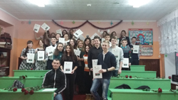

Реализация данной программы поддержана губернатором Тульской области В.С. Груздевым (п.п. «в» п. 6 Распоряжения губернатора Тульской области № 320-рг от 01.08.2013 г. «Об организации проведения дополнительных мероприятий, направленных на снижение употребления алкоголя, наркотических средств, психотропных веществ и табакокурения»).

Возглавляемый Глуховой О.А. реабилитационный центр входит в тройку центров подобной направленности, расположенных в нашем регионе, рекомендуемых управлением и Тульским областным наркологическим диспансером № 1 для осуществления взаимодействия при организации вопросов социальной реабилитации и ресоциализации потребителей наркотических средств и психотропных веществ.

Организация осуществляет следующие виды деятельности:

1. Социальная реабилитация и адаптация людей имеющих зависимость от наркотических, токсических веществ, алкоголя и других химических веществ.

2. Социальная реабилитация адаптация людей без определенного места жительства (БОМЖ).

3. Работа с социально неблагополучными слоями населения, в том числе бездомными детьми и проблемной молодежью.

4.Профилактика наркомании и пропаганда здорового образа жизни.

В методике реабилитации применяется био-психо-социо-духовная модель восстановления личности зависимого человека, которая не предусматривает применение лекарственных препаратов в ходе реабилитации. С этой целью организация приглашает к участию священнослужителей, представителей общественных организаций, медработников, психологов, социологов и педагогов для проведения встреч, консультаций, семинаров, тренингов и конференций с целью изменения философии и субкультуры захлестывающей современную молодежь, неотъемлемой частью которой являются наркотики и другие химические вещества, оказывающие воздействие на психо-физическое состояние личности. Реабилитационные мероприятия включают в себя комплекс психотерапевтических, воспитательных, трудовых, социально-ориентированных и оздоровительных мер, способствующих восстановлению личности зависимого человека, а именно полный отказ от употребления ПАВ, осознание проблемы, глубокий самоанализ, переоценка ценностей и жизненных убеждений, формирование стойкой трезвой позиции на достижение социального благополучия, ресоциализация (внутренние ежеквартальные спортивные соревнования, арт-терапия, ежедневные встречи сообщества, сезонные субботники, празднование общепринятых государственных праздников).

За помощью в Центр может обратиться любой желающий - независимо от пола, возраста, вероисповедания, философских взглядов и мировоззрения.

Курс реабилитации рассчитан на 18 (восемнадцать) месяцев и осуществляется бесплатно. В Центре существуют правила внутреннего распорядка и пребывания, действующие исключительно в период реабилитации, учитывающие специфику и опыт работы, менталитет, а также основную цель реабилитации. Используется индивидуальный подход к каждому обратившемуся.

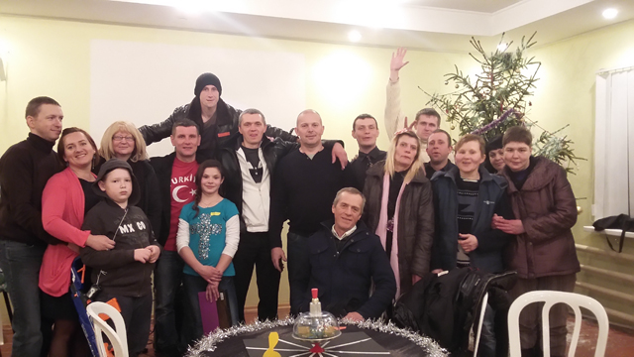

Партнерами организации являются: Социально-ориентированные Некоммерческие организации, Органы муниципального образования, межведомственные структуры, физические лица, благотворители представители бизнеса. Вся деятельность организации осуществляется за счет благотворителей физических и юридических лиц в натуральной форме в виде денежных средств, материалов, продуктов питания и др.

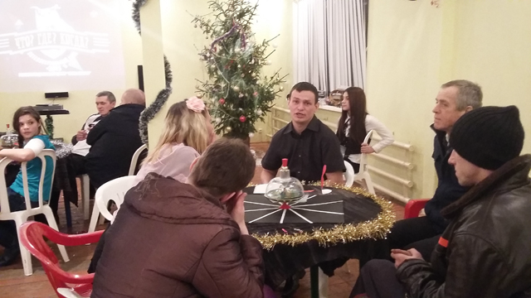

Автономная Некоммерческая Благотворительная Организация «Сила Жизни» открыта для сотрудничества со всеми заинтересованными лицами и организациями, осуществляющими антинаркотическую деятельность, работу по профилактике наркомании и наркопреступности, вносящими серьезный вклад в противодействие незаконному распространению наркотических средств, а также в дело общегосударственной важности - выздоровление и морально-нравственное возрождение членов общества.